**سوال عملی اول**

تصویر حاصل بعد از اجرای کد روی عکس مربوطه به صورت زیر خواهد بود:

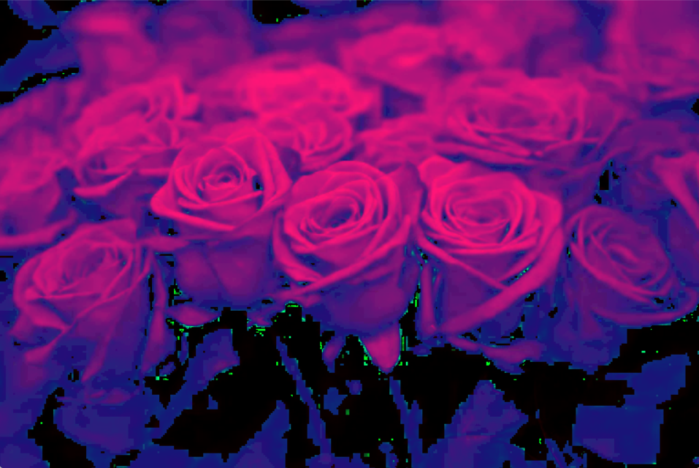

البته یک راه حل دیگر بدون استفاده از کتابخانه برای این سوال طرح کردم که نتیجه ی آن به صورت زیر بود:

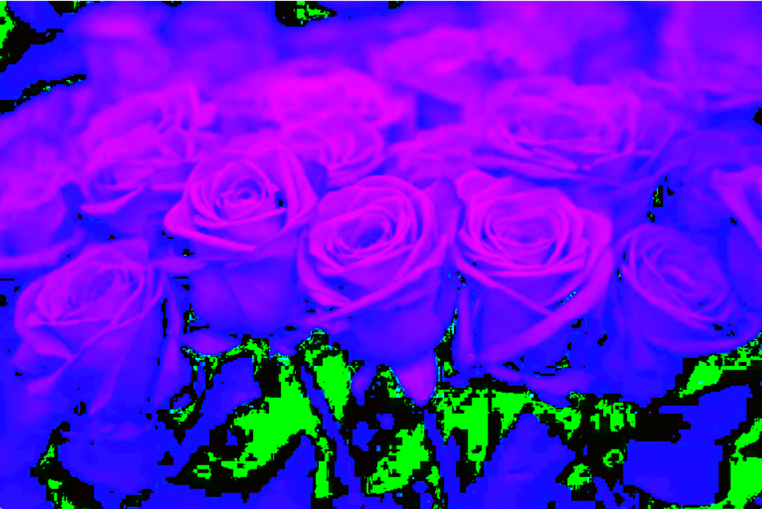

توضیحات مربوط به هر قسمت از کد چه برای راه حل اول و چه برای راه حل دوم را به صورت کامنت در فایل Q2 ذکر کرده ام.

**سوال عملی دوم**

در این سوال مناطق خشکی را با رنگ زرد و پوشش گیاهی را با رنگ سبز و آب ها را با رنگ آبی نشان دادم و حد الامکان سعی کردم که محدوده ی مربوط به هر بخش را با استفاده از نمودار هیستوگرام درست به دست آورم.

تصویر خروجی:

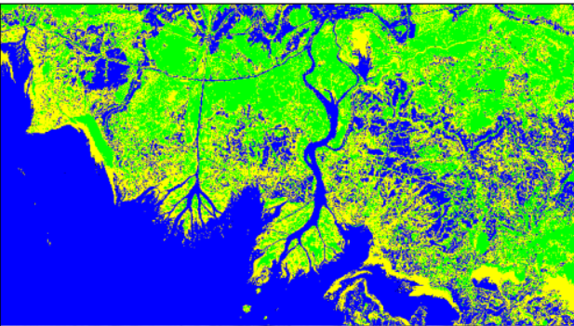

نمودار هیستوگرام:

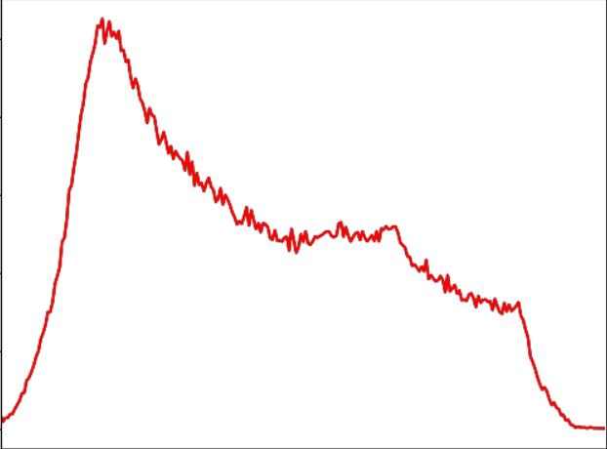

توضیحات مربوط به هر بخش از کد را یه صورت کامنت در فایل Q3 ذکر کرده ام.

**سوال عملی چهارم**

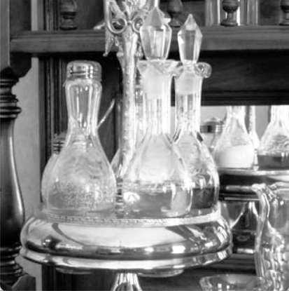

تصویر بالا تصویر نهایی بعد از یکنواخت سازی هیستوگرام و افزایش saturation است که میزان کنتراست و روشنایی تصویر نسبت به قبل بیشتر شده است.

**سوال عملی پنجم**

در این سوال تصویر را در دو حالتRGB وHSI میخوانیم و عملیات را با استفاده از کرنل روی آن اجرا میکنیم .

در مدل RGB تصویر به صورت زیر خواهد بود:

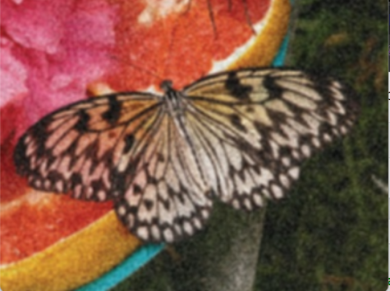

و در حالت HIS تصویر به صورت زیر خواهد بود:

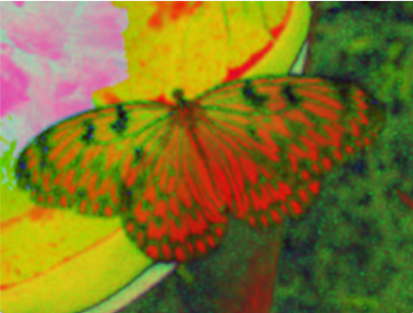

همانطور که معلوم است خروجی نهایی دو تصویر متفادت است به دلیل اینکه مدل HSI در فصایی متفادت از RGB قرار دراد و دارای مولفه های مختلف در حالت های H,S,I است در حالی که مدل RGB در واقع فضای رنگ های اصلی یعنی red,green,blue است.

**سوال عملی ششم**

تصویر نهایی بعد از اعمال عملیات مربوطه به صورت زیر خواهد بود که مقداری از لحاظ کیفیت مرز ها و حفره ها بهتر شده است.برای این کار از عملیات مربوز به innerbound برای حفره ها و outrebound برای مرز های کره استفاده کردم.

